ИНДИВИДУАЛЬНОЕ ЗАДАНИЕ №1 (ВАРИАНТ 24)

**Тема:** Метод Гауса

**Задание:** Решить систему линейных алгебраических уравнений методом Гаусса

**Теория:**

Решение системы линейных алгебраических уравнений методом Гаусса заключается в последовательном исключении неизвестных х1, х2, .. *, Хn из этой системы. Предположим, что определитель матрицы А отличен от нуля, что свидетельствует о том, что система (2.1) имеет единственное решение.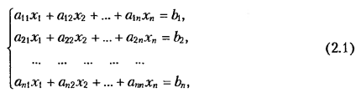

Если а11 * - О, так, поделив первое уравнение (2.1) на а11, получим: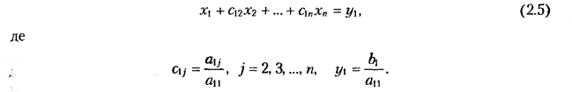

Продолжим рассматривать другие части уравнения (2.1)



в каждом из них исключим неизвестную х1, выполнив следующие действия. Умножим (2.5) на a_1i и вычтем полученное уравнение от i-го уравнения системы (2.6), i = 2, С, ..., n.

В результате получим следующую систему уравнений:

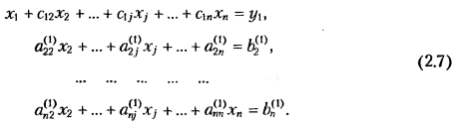

Здесь обозначим:



В системе (2.7) неизвестная х1 есть только в первом уравнении, поэтому в дальнейшем достаточно иметь дело с сокращенным системой уравнений:

Таким образом осуществлен первый шаг метода Гаусса. Если а > * - О, то из системы (2.9) аналогично можно исключить х2 и перейти к системе, которая эквивалентна (2.1). При этом первое уравнение системы (2.7) останется без изменений. Исключая последовательно таким образом неизвестные х3, х4, .., хn,, придем окончательно к системе уравнений, имееющую следующий вид: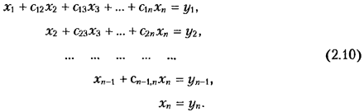

В матрице этой системы, эквивалентной системе (2.1), все элементы, которые расположены ниже главной диагонали, равны нулю. Такие матрицы называются верхними треугольными, в отличие от нижних треугольных матриц, в которых равны нулю все элементы, расположенные выше главной диагонали. Переход от системы (2.1) к системе (2.10) представляет собой прямой ход метода Гаусса.

**Решение:**

**Исходная система:**

$$\left\{\begin{aligned}0,06x_{1}-3,12x_{2}+0,93x_{3}=1,59 \\ 1,54x_{1}+0,32x_{2}+0,07x_{3}=2,6 \\ -0,81x_{1}+0,07x_{2}+1,59x_{3}=-0,99\end{aligned}\right.$$

**Прямой ход:**

*Вычитаем из строки 2 строку 1, умноженную на 25,667*

$$((1,54x_{1}-\left(0,06x_{1}*25,667\right))+(0,32x_{2}-\left(-3,12x_{2}*25,667)\right)+((0,07x_{3}-\left(0,93x_{3}*25,667)\right)=2,6-(1,59*25,667)$$ Получаем: $$80,400x_{2}-23,800x_{3}=-38,210$$ 
*Вычитаем из строки 3 строку 1, умноженную на -13,500 $$((-0,81x_{1}-\left(0,06x_{1}*\left(-13,500\right)\right))+(0,07x_{2}-\left(-3,12x_{2}*(-13,500))\right)+((1,59x_{3}-\left(0,93x_{3}*(-13,500))\right)=(-0,99)-(1,59*(-13,500))$$*

Получаем: $$-42,050x_{2}+14,145x_{3}=20,475$$

*Вычитаем из строки 3 строку 2, умноженную на -0,523 $$((-0,81x_{1}-\left(1,54x_{1}*\left(-0,523\right)\right))+(0,07x_{2}-\left(0,32x_{2}*\left(-0,523\right))\right)+((1,59x_{3}-\left(0,07x_{3}*\left(-0,523\right))\right)=(-0,99)-(2,6*\left(-0,523\right))$$*

Получаем: $$1,697x_{3}=0,491$$

$$\left\{\begin{aligned}0,06x_{1}-3,12x_{2}+0,93x_{3}=1,59 \\ {-42,050x}_{2}+14,145x_{3}=20,475 \\ 1,697x_{3}=0,491\end{aligned}\right.$$

**Обратный ход:**

**:**

**:**

**:**890755м:  
, умноженную на -13,500ноженную на 25,667890755м:  
, умноженную на -13,500ноженную на 25,667

**Проверка:**

$$\left\{\begin{aligned}0,06*1,756-3,12*(-0,390)+0,93*0,289=1,59 \\ 1,54*1,756+0,32*\left(-0,390\right)+0,07*0,289=2,6 \\ -0,81*1,756+0,07*\left(-0,390\right)+1,59*0,289=-0,99\end{aligned}\right.$$

**Протокол решения в Scilab:**

disp("Решение СЛАУ методом Гаусса")

A = [0.06 -3.12 0.93;

1.54 0.32 0.07;

-0.81 0.07 1.59];

disp("Введена матрица с коэффициентами в левой части:")

disp(A)

B = [1.59; 2.6; -0.99]

disp("Введена матрица с коэффициентами в правой части:")

disp(B);

disp("Вместе образуя систему:")

AB = [A B]

disp(AB)

for i=1:size(A, 'r')

disp("Делим строку №"+string(i)+" на "+string(AB(i,i)))

AB(i,:)=AB(i,:)/AB(i,i)

disp("Получаем:")

disp(AB(i,:))

for j=i+1:size(A, 'r')

disp("Сложим строку №"+string(i)+" умноженную на "+string(AB(j,i))+" со строкой №"+string(j))

AB(j,:)=-AB(j,i)*AB(i,:)+AB(j,:)

disp(AB(j,:))

end

end

disp(AB,'Преобразованная система:')

X=[]

X(3) = AB(3,4)/AB(3,3);

X(2) = AB(2,4)-AB(2,3)*X(3,:);

X(1) = AB(1,4)-AB(1,3)*X(3,:)-AB(1,2)*X(2,:);

disp("x=")

disp(X)

disp(linsolve(A,-B),'При помощи функции linsolve проверим найденные корни')

**Вывод в консоли:**

-->

Решение СЛАУ методом Гаусса  
Введена матрица с коэффициентами в правой части:  
0.06 -3.12 0.93  
1.54 0.32 0.07  
-0.81 0.07 1.59  
Введена матрица с коэффициентами в левой части:  
1.59  
2.6  
-0.99  
Вместе образуя систему:  
0.06 -3.12 0.93 1.59  
1.54 0.32 0.07 2.6   
-0.81 0.07 1.59 -0.99  
Делим строку №1 на 0.06  
Получаем:  
  
1. -52. 15.5 26.5  
Сложим строку №1 умноженную на 1.54 со строкой №2  
0. 80.4 -23.8 -38.21  
Сложим строку №1 умноженную на -0.81 со строкой №3  
0. -42.05 14.145 20.475  
Делим строку №2 на 80.4  
Получаем:  
0. 1. -0.2960199 -0.4752488  
Сложим строку №2 умноженную на -42.05 со строкой №3  
0. 0. 1.6973632 0.4907898  
Делим строку №3 на 1.6973632  
Получаем:  
0. 0. 1. 0.2891484  
Преобразованная система:  
1. -52. 15.5 26.5   
0. 1. -0.2960199 -0.4752488  
0. 0. 1. 0.2891484  
x=  
1.7561359  
-0.3896551  
0.2891484  
  
При помощи функции linsolve проверим найденные корни  
1.7561359  
-0.3896551  
0.2891484

**Вывод:**

Можно заметить, что при нахождении ответов решения системы есть небольшие разбежности, потому что считая вручную используем ε = 0,001 (допускаемое приближение).

**Список используемой литературы:**

1. Формалев В. Ф., Ревизников Д. Л. Численные мето-ды. - Изд. 2-е, испр., доп. - М.: ФИЗМАТЛИТ, 2006. - 400 с. -ISBN 5-9221-0737-2.